Ясыревский отдел
16+
МБУК ВР «МЦБ» им. М.В. Наумова
Одарчук Л.А.

х. Ясырев.
2021г.12

МБУК ВР «МЦБ» имени М.В. Наумова

ФАНТАСТИКА И РЕАЛЬНОСТЬ ГЕРБЕРТА УЭЛЛСА.

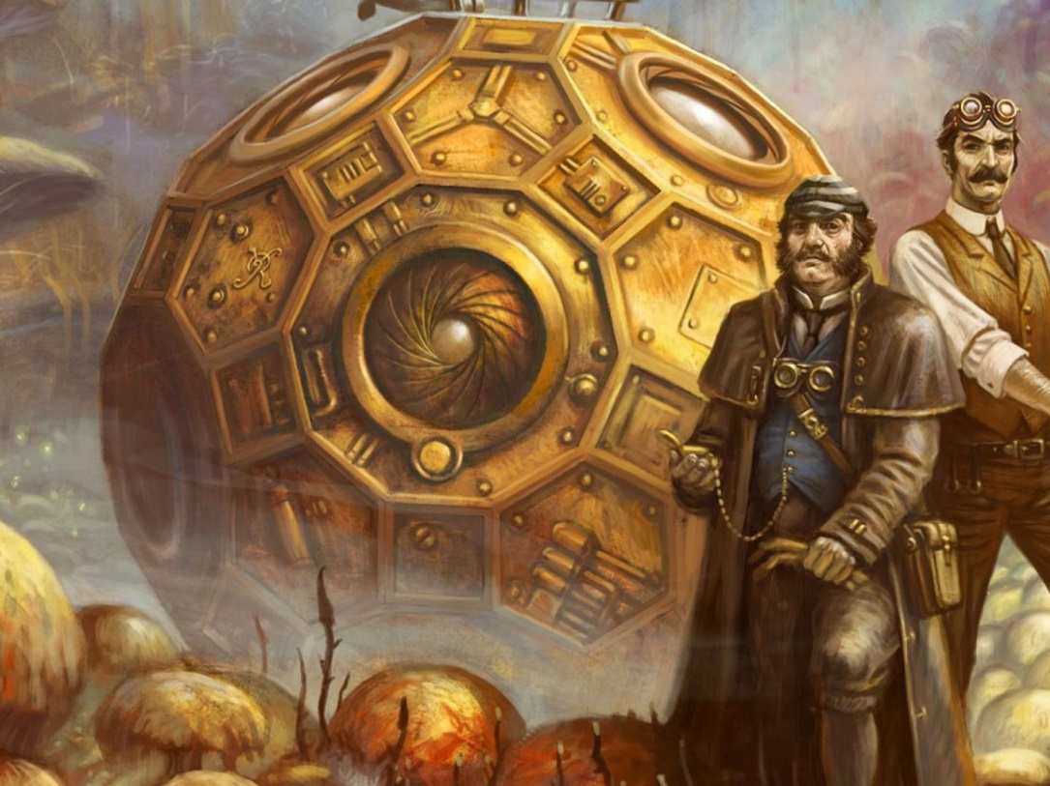

Подборка книг.

Составитель:
библиотекарь 2 категории
Ясыревского отдела
МБУК ВР «МЦБ» им. М.В. Наумова
Одарчук Л.А.

х. Ясырев.
2021г.

155 лет назад, 21 сентября 1866 года, родился Герберт Уэллс — английский писатель и публицист. Автор множества известных научно-фантастических романов. "Машина времени есть у каждого из нас: то, что переносит в прошлое — воспоминания; то, что уносит в будущее — мечты" (Герберт Уэллс). Всемирную известность писателю принесли фантастические романы, поразившие воображение современников и продолжающие восхищать всё новые поколения читателей. Уэллс – один из основателей современной научной фантастики. Ему принадлежат идеи, впоследствии растиражированные сотнями авторов: машина времени, антигравитация, ускорение темпа жизни, человек-невидимка, инопланетяне, параллельные миры и многое другое. Уэллсом предсказаны многие открытия, связанные с авиацией, космосом и другими областями науки. Ещё в его первом романе «Машина времени», задолго до Эйнштейна высказана мысль о четырёхмерности нашей реальности. В творчестве Герберта Уэллса центральное место занимают вопросы научно-технического процесса и судьбы человечества. Взгляды писателя в течение жизни становились всё более пессимистичными: он постепенно пришёл к выводу, что научные достижения не способны сделать людей счастливыми. В то же время фантастические миры Уэллса на удивление достоверны. Писатель недаром считается крупнейшим экспериментатором в научной фантастике, способным самый дерзкий вымысел сделать правдоподобным. Однако фантастическая составляющая вовсе не является самоцелью для творчества Уэллса. Это, скорее, технический приём, антураж, помогающий ярче оттенить общечеловеческие и социальные проблемы, поднятые в его произведениях. Именно поэтому книги писателя стали классикой, которая всегда актуальна. Предлагаем вашему вниманию книги автора из фонда библиотеки.

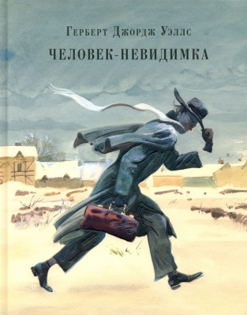
Уэллс, Г. "Человек-невидимка".
Это одно из самых известных фантастических произведений мировой литературы. В нем Уэллсу удалось не только мастерски передать все подробности проблем, с которыми сталкивается талантливый ученый, но и поднять этот роман на фаустовскую высоту психологической проблематики. Главный герой романа, физик Гриффин, проводит эксперименты иного рода и наконец изобретает средство, способное сделать человека невидимым. Очень быстро молодой ученый понимает, какие выгоды сулит его открытие...

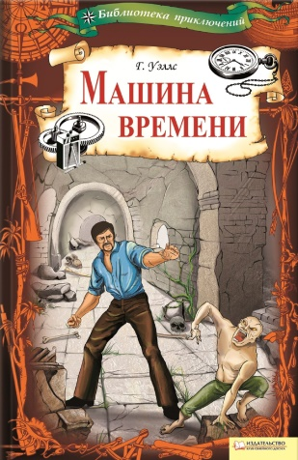
Уэллс, Г. "Машина времени".
В этом романе Герберт Уэллс рассуждает о будущем человечества. Путешествуя по времени, главный герой обнаруживает, что общество пришло к полной деградации. И герои романа, и автор задаются вопросом: возможно ли изменить историю и заставить людей одуматься?

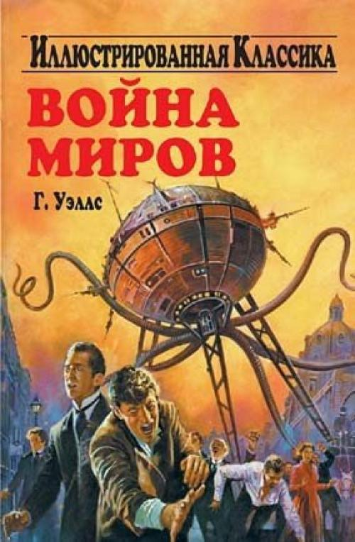
Уэллс, Г. "Война миров".
В своём легендарном романе Уэллс впервые поднял тему вражды между людьми и инопланетянами, ставшую потом чрезвычайно популярной в мировой фантастике. Когда в окрестностях Лондона приземлился первый странный металлический цилиндр, люди тотчас попытались установить контактс пришельцами. Но быстро выяснилось, что переговоры не интересуют марсиан - они принесли с собой лишь разрушение и смерть. В считанные дни Земля погрузилась в хаос. Неужели ей суждено превратиться в колонию Марса, а горстке чудом уцелевших людей придётся ютиться в канализации, как крысам?.. Когда впервые прозвучала радиопостановка романа, в США началась настоящая паника - настолько живым и правдоподобным оказалось изложение фантазии автора.

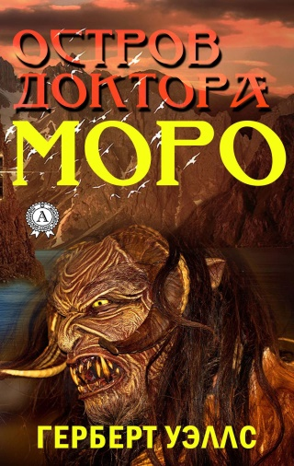
Уэллс, Г. "Остров доктора Моро".
Самый страшный роман Герберта Уэллса, балансирующий на грани между фантастикой и "литературой ужасов". История обычного человека, случайно попавшего на маленький остров в Южных морях - остров, оказавшийся царством гениального и полубезумного доктора Моро, дерзнувшего нарушить законы природы и начать творить людей из диких зверей. Его "племя", словно вышедшее из ночных кошмаров, пытается быть людьми, но рано или поздно верх берут звериные инстинкты...

«Фантастика и реальность Герберта Уэллса»: подборка книг/ сост. библиотекарь II категории Ясыревского отдела Л. А. Одарчук.- х. Ясырев: МБУК ВР «МЦБ» им. М.В. Наумова, 2021.- 4 с.

